TUẦN 27
Tiết 3:Khoa học
Bài 20: MỘT SỐ BỆNH LIÊN QUAN ĐẾN DINH DƯỠNG
VÀ CÁCH PHÒNG TRÁNH (T2)
I. YÊU CẦU CẦN ĐẠT:
1. Năng lực đặc thù:
- Nêu được nguyên nhân và cách phòng tránh của một số bệnh do thiếu hoặc thừa chất dinh dữơng.
- Thực hiện được một số việc làm để phòng, tránh một số bệnh liên quan đến dinh dữơng.
2. Năng lực chung.
- Năng lực tự chủ, tự học: Tích cực trong việc tìm hiểu kiến thức.
- Năng lực giải quyết vấn đề và sáng tạo: Nâng cao kiến thức về một số bệnh liên quan đến dinh dưỡng.
- Năng lực giao tiếp và hợp tác: Phát triển năng lực giao tiếp khi tham gia thảo luận nhóm vậy biết trình bày, báo cáo kết quả công việc trước người khác.
3. Phẩm chất.
- Phẩm chất nhân ái: Xây dựng tốt mối quan hệ thân thiện với bạn trong học tập và trải nghiệm.
- Phẩm chất chăm chỉ: Có tinh thần chăm chỉ rèn luyện để nắm vững nội dung yêu cầu cần đạt của bài học.
- Phẩm chất trách nhiệm: Có ý thức trách nhiệm với lớp, tôn trọng tập thể.
II. ĐỒ DÙNG DẠY HỌC
- Kế hoạch bài dạy, bài giảng Power point.
- SGK và các thiết bị, học liệu phục vụ cho tiết dạy.

III. HOẠT ĐỘNG DẠY HỌC
- Kế hoạch bài dạy, bài giảng Power point.
- SGK và các thiết bị, học liệu phục vụ cho tiết dạy.

III. HOẠT ĐỘNG DẠY HỌC
Hoạt động của giáo viên | Hoạt động của học sinh
1. Khởi động:
- Mục tiêu:
+ Tạo không khí vui vẻ, khấn khởi trước giờ học.
+ Thông qua khởi động, GV dẫn dắt bài mới hấp dẫn để thu hút HS tập trung.
- Cách tiến hành:
- GV tổ chức trò chơi “Nhìn hình đoán bệnh”  - GV chiếu tranh một số bệnh (mỗi tranh là 1 bệnh).  + Bệnh còi xương  + bệnh biếu cổ.  + bệnh thiếu máu thiếu sắt  + bệnh thừa cân béo phì  - GV nhận xét, tuyên dương  - GTB: Tiết học trước các em đã tìm hiểu về một số bệnh phổ biến liên quan đến dinh dưỡng. Hôm nay, chúng ta cùng tìm hiểu nguyên nhân và cách phòng tránh hiệu quả để phòng tránh chúng để duy trì một lối sống lành mạnh và cân bằng về dinh dưỡng." | - HS quan sát và lắng nghe cách chơi.  - HS tham gia chơi: nêu tên bệnh các biểu hiện  - HS lắng nghe.
2. Hoạt động khám phá:
- Mục tiêu:
+ Nêu được nguyên nhân và cách phòng tránh của một số bệnh do thiếu hoặc thừa chất dinh dữơng.
+ Thực hiện được một số việc làm để phòng, tránh một số bệnh liên quan đến dinh dữơng.
- Cách tiến hành:
- GV mời cả lớp sinh hoạt nhóm 2, cùng nhau đọc thông tin SGK trang 84-85 lần lượt hỏi - đáp:  Nêu nguyên nhân và cách phòng tránh các bệnh: suy dinh dữơng thấp còi, thiếu máu thiếu sắt và thừa cân béo phì.  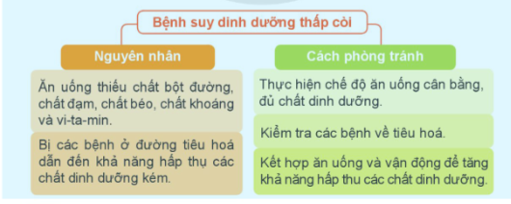  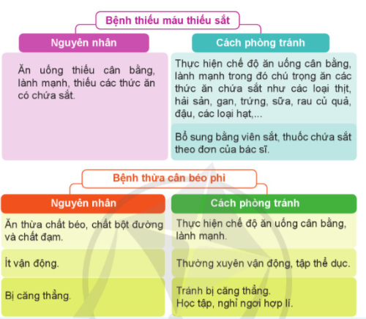  - GV yêu cầu một số cặp trình bày trước lớp.  - GV y/c một số HS trả lời câu hỏi:  + Trong số những bệnh suy dinh dữơng thấp còi, thiếu máu thiếu sắt, thừa cân béo phì, bệnh nào có nguyên nhân do thiếu máu hoặc thừa chất dinh dữơng?  + Em cần làm gì để phòng tránh các bệnh do thiếu hoặc thừa chất dinh dữơng?  - GV nhận xét tuyên dương và kết luận: Để phòng tránh các bệnh do thiếu hoặc thừa chất dinh dữơng, em cần thực hiện chế độ ăn uống cân bằng và lành mạnh; ăn phối hợp nhiều loại thức ăn, ăn đủ rau, hoa quả, uống đủ nước để cơ thể được cung cấp đầy đủ chất dinh dữơng và năng lượng, đồng thời giúp ăn ngon miệng và tiêu hóa tốt; ăn thực phẩm an toàn để phòng tránh bị ngộ độc thức ăn gây nôn ngủ vậy tiêu. | - HS thực hiện.  - các nhóm lên trình bày. Các nhóm khác nghe, nhận xét, góp ý.  - Bệnh do thiếu chất dinh dữơng: bệnh suy dinh dữơng thấp còi,, bẩy thiếu máu thiếu sắt.  Bệnh thừa chất dinh dữơng: bệnh thừa cân béo phì  - HS trả lời theo ý hiểu  - HS lắng nghe, ghi nhớ.
3. Luyện tập.
- Mục tiêu:
+ Củng cố kiến thức về cách phòng tránh một số bệnh do thiếu chất dinh dữơng.
- Cách tiến hành:
- GV cho HS chơi trò chơi: “Chọn thức ăn”  - GV chia lớp thành 2 đội để chơi  - GV nêu cách chơi: 1 đội nêu tên một bệnh do thiếu dinh dữơng, các bạn đội khác sẽ kể tên những loại thức ăn có chứa chất dinh dữơng giúp phòng tránh bệnh đó (nếu không nêu được thức ăn giúp phòng tránh bệnh đó là bị thua)  VD: Đội 1: bệnh thiếu máu thiếu sắt  Đội 2: ăn thức ăn có chứa sắt như thịt bò, hải sản, …  - GV tổ chức cho HS chơi  - GV nhận xét tuyên dương. | - HS lắng nghe  - HS chơi  - HS lắng nghe, rút kinh nghiệm.
4. Vận dụng trải nghiệm.
- Mục tiêu:
+ Củng cố những kiến thức đã học trong tiết học để học sinh khắc sâu nội dung.
+ Vận dụng kiến thức đã học vào thực tiễn: thực hiện được một số việc làm để phòng, tránh một số bệnh liên quan đến dinh dữơng.
+ Tạo không khí vui vẻ, hào hứng, lưu luyến sau khi học sinh bài học.
- Cách tiến hành:
- GV nhắc HS cam kết về nhà thực hiện ăn uống đầy đủ chất dinh dưỡng để phòng, tránh một số bệnh liên quan đến dinh dữơng.  - Nhận xét sau tiết dạy  - Dặn dò về nhà. | - HS lắng nghe và cam kết thực hiện.  - HS lắng nghe
IV. ĐIỀU CHỈNH BỔ SUNG:
..............................................................................................................................

